
Universidade do Minho
Escola de Engenharia
Mestrado Integrado em Engenharia Informática

Unidade Curricular de
Laboratórios de Informática III
Ano Lectivo de 2015/2016
Gerevendas: JAVA

Grupo 43
Gonçalo Pinheiro, Nuno Fernandes, Nuno Silva
Junho, 2016

LI3

Data de Recepção
Responsável
Avaliação
Observações

Gerevendas: JAVA

Gonçalo Pinheiro A66548
Nuno Fernandes A61066
Nuno Silva A64310

Junho, 2016

Resumo
De forma a consolidar conhecimentos teóricos e práticos adquiridos na Unidade Curricular de Programação Orientada aos Objectos, foi proposto implementar um sistema de software, na linguagem de programação JAVA, que seria a continuação do projecto anterior, feito em C. Este projecto teria como objectivo a inserção de dados de uma cadeia de lojas de um hipermercado, designadas por filiais, e executar algumas queries sobre estes, utilizando para esse efeito coleções e interfaces de JCF (“JAVA Collections Framework”).
Consideramos que conseguimos implementar essas funcionalidades com sucesso, exceptuando algumas queries. Fizemos alguns testes de performance sobre os acessos às estruturas que eram, também, pedidos no enunciado proposto.

Índice

1. Introdução 1
1.1. Apresentação do Caso de Estudo 1
1.2. Objectivos 1
1.2.1 Consultas Estatísticas 1
1.2.2 Consultas Interactivas 2
1.2.3 Medidas de performance 3
1.3. Software Utilizado 3
2. Desenvolvimento do Software 4
2.1. Modelação das estruturas de dados 4
2.1.1 Catálogo de Clientes e Produtos 4
2.1.2 Faturação 5
2.1.3 Filial 6
2.1.4 Diagrama de Classes em BlueJ 7
2.2. Interface Gráfica (demonstração de resultados) 9
2.2.1 Alguns exemplos 9
3. Testes de performance 11
3.1. Tempos de Leitura 11
4. Conclusão e trabalhos futuros 14

Índice de Figuras

Figura 1 – Catálogo de Clientes 4
Figura 2 – Catálogo de Produtos 5
Figura 3 – Faturação 6
Figura 4 – Filial 7
Figura 5 – Diagrama de Classes BlueJ 8
Figura 6 – Estatísticas (Ficheiro Vendas_1M.txt) 9
Figura 7 – Query 7 10
Figura 8 – Medição de tempos de execução 10
Figura 9 – BoundedBuffer() sem parsing 11
Figura 10 – Scanner() sem parsing 12
Figura 11 – BoundedBuffer() com parsing 12
Figura 12 – Tempos de execução na query 7 13

- Introdução
No âmbito da utilização da linguagem de programação de JAVA e das suas coleções e interfaces, foi proposto como enunciado desenvolver um software capaz de lidar com grande quantidade de dados, providos por uma cadeia de filiais de um hipermercado, e conseguir executar, sobre esses dados, algumas queries informativas e persistentes, que serão explicitados no decurso deste documento.
O enunciado, em si, tem como objectivo a consolidação dos conhecimentos adquiridos na Unidade Curricular de Programação Orientada aos Objectos e a introdução de testes de performance (que servem de instrumentos para testing e profilling).
  - Apresentação do Caso de Estudo
O caso de estudo proposto é, como já foi referido, uma cadeia de filiais de um hipermercado que contém uma enorme quantidade de clientes, produtos e de vendas. Como se trata de um software sem apoio a bases de dados, é preciso lidar com esta enorme quantidade de dados fornecidos utilizando estruturas, fornecidas pelo JCF, capazes de lidar com a inserção e consultas que são pedidas.
  - Objectivos
Este projecto foi desenvolvido com o objectivo de lidar com três tópicos que foram pedidos no enunciado, que se expõem a seguir.
    - Consultas Estatísticas
As consultas estatísticas foram divididas em dois tipos, as estatísticas referentes ao último ficheiro lido e as estatísticas referentes aos dados registados nas estruturas.
- Último ficheiro lido:
  - Nome do ficheiro lido;
  - Número total de registos de venda errados;
  - Número total de produtos;
  - Total de diferentes produtos comprados;
  - Total de produtos não comprados;
  - Total de clientes;
  - Total de clientes que compraram;
  - Total de clientes que não compraram;
  - Total de compras com valor total igual a 0.0;
  - Faturação total.
- Dados registados nas estruturas
  - Total de compras por mês;
  - Faturação total por mês para cada filial e valor total global;
  - Número de clientes distintos que compraram em cada mês.

    - Consultas Interactivas
Estas consultas exigiam, algum tipo de interação com o utilizador do software e são as seguintes:
- Lista ordenada alfabeticamente com os códigos de produtos nunca comprados e o seu respectivo total;
- Dado um mês válido, determinar o número total global de vendas realizadas e o número total de clientes distintos que as fizeram;
- Dado um código de cliente, determinar, para cada mês, quantas compras fez, quantos produtos distintos comprou e quanto gastou no total;
- Dado o código de um produto existente, determinar, mês a mês, quantas vezes foi comprado, por quantos clientes diferentes e o total faturado;
- Dado o código de um cliente determinar a lista de códigos de produtos que mais comprou (e quantos), ordenada por ordem decrescente de quantidade e, para quantidades iguais, por ordem alfabética dos códigos;
- Determinar o conjunto dos X produtos mais vendidos em todo o ano, (em número de unidades vendidas) indicando o número total de distintos clientes que o compraram (X é um inteiro dado pelo utilizador);
- Determinar, para cada filial, a lista dos três maiores compradores em termos de dinheiro faturado;
- Determinar os códigos dos X clientes (sendo X dado pelo utilizador) que compraram mais produtos diferentes (não interessa a quantidade nem o valor), indicando quantos, sendo o critério de ordenação a ordem decrescente do número de produtos;
- Dado o código de um produto que deve existir, determinar o conjunto dos X clientes que mais o compraram e, para cada um, qual o valor gasto.

Sendo que todas estas consultas devem apresentar o tempo de execução.
    - Medidas de performance
Para cimentar os conhecimentos sobre as estruturas utilizadas foi proposto fazer alguns testes de performance e assim, desta forma, ter dados “palpáveis” sobre as suas diferenças na implementação, tendo sido pedidas alguns testes específicos que serão detalhados a seguir:
- Tempos de leitura dos ficheiros de Vendas:
  - Sem parsing;
  - Com parsing;
- Nas queries mais complexas (de 5 a 9) e medir os tempos com as alterações seguintes:
  - Usar HashSet onde se usou TreeSet ou vice-versa;
  - Usar HashMap onde se usou TreeMap ou vice-versa;
- Caso se verifique conhecimento sedimentado sobre expressões lambda e as streams de JAVA, medir a performance de 3 operações relevantes.

Ficam assim apresentados todos os objectivos propostos para o software desenvolvido.

  - Software Utilizado
Uma vez que foi permitido a utilização de qualquer IDEs de JAVA para o desenvolvimento do projecto, o grupo decidiu utilizar o Intellij Idea 2016 juntamente com a plataforma de desenvolvimento de interface gráficas JavaFX, utilizando o Gluon SceneBuilder para desenhar as janelas. Esta escolha deveu-se à familiaridade do grupo com as ditas ferramentas.
- Desenvolvimento do Software
  - Modelação das estruturas de dados
Como este projecto é uma continuação do projecto de C, o desenho das estruturas foi pensado com alguns desses conceitos anteriores a pesarem na decisão sobre a modelação das estruturas. Voltou-se então a dividir este software em 4 estruturas importantes – Catálogo de Clientes, Catálogo de Produtos, Filial e Faturação.
    - Catálogo de Clientes e Produtos
Devido ao facto do cliente e do produto terem composições parecidas (apenas modificam o formato do seu código), decidiu-se optar por utilizar estruturas iguais para ambos. Ou seja, um Map, com a primeira letra do código como chave e um Set como objecto dessa chave. Nesse Set ficarão todos os produtos com a mesma primeira letra. Na solução que apresentamos, utilizamos um HashMap e um TreeSet.
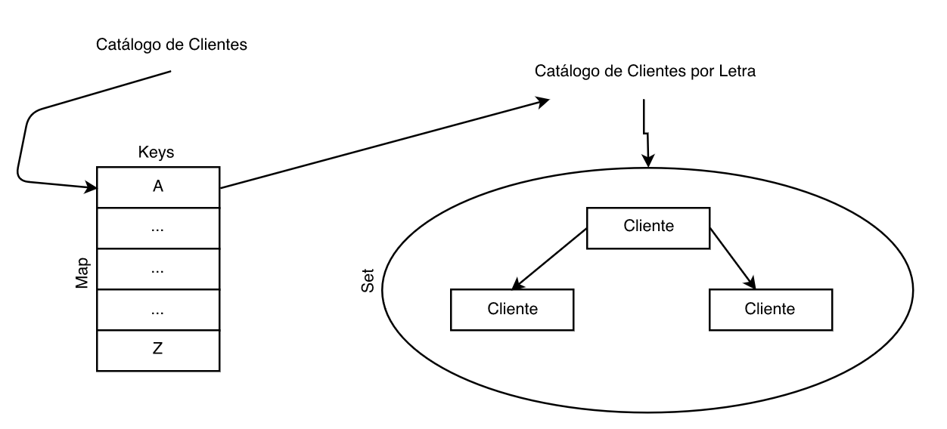
Figura 1 – Catálogo de Clientes

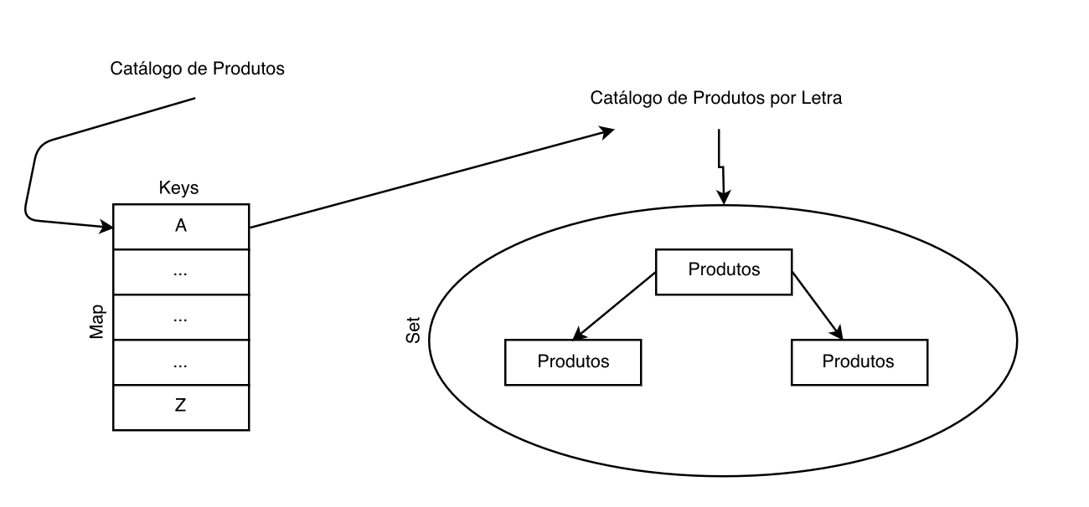
Figura 2 – Catálogo de Produtos
Esta decisão de dividir produtos em catálogos por letras num HashMap deveu-se ao facto de se conseguir fazer um mapeamento direto onde se irá introduzir, colocando o fardo dos dados em Sets mais pequenos e assim conseguir melhor desempenho nas procuras. Os TreeSets que guardam esses produtos foram escolhidos pela necessidade de ordenar resultados.
    - Faturação
Como no caso do projecto em C, considerou-se que na faturação seria melhor apenas guardar informação que relacionam vendas com produtos, sendo que, na altura leitura do ficheiro dos produtos sejam logo todos colocados nesta estrutura e assim conseguir determinar quais os produtos que foram ou não comprados.
Sendo assim, a faturação é composta por um Map, que relaciona o produto com as suas vendas numa filial. Essas suas vendas numa filial são compostas com um Map que relaciona o identificador da filial (um inteiro), com os seus detalhes de cada mês. Esses detalhes também utilizam um Map que relaciona o mês com os detalhes de faturação desse mês. Esses detalhes do mês contem finalmente o número de vendas, o valor faturado e a quantidade comprada distinguida por vendas Normais ou em Promoção.

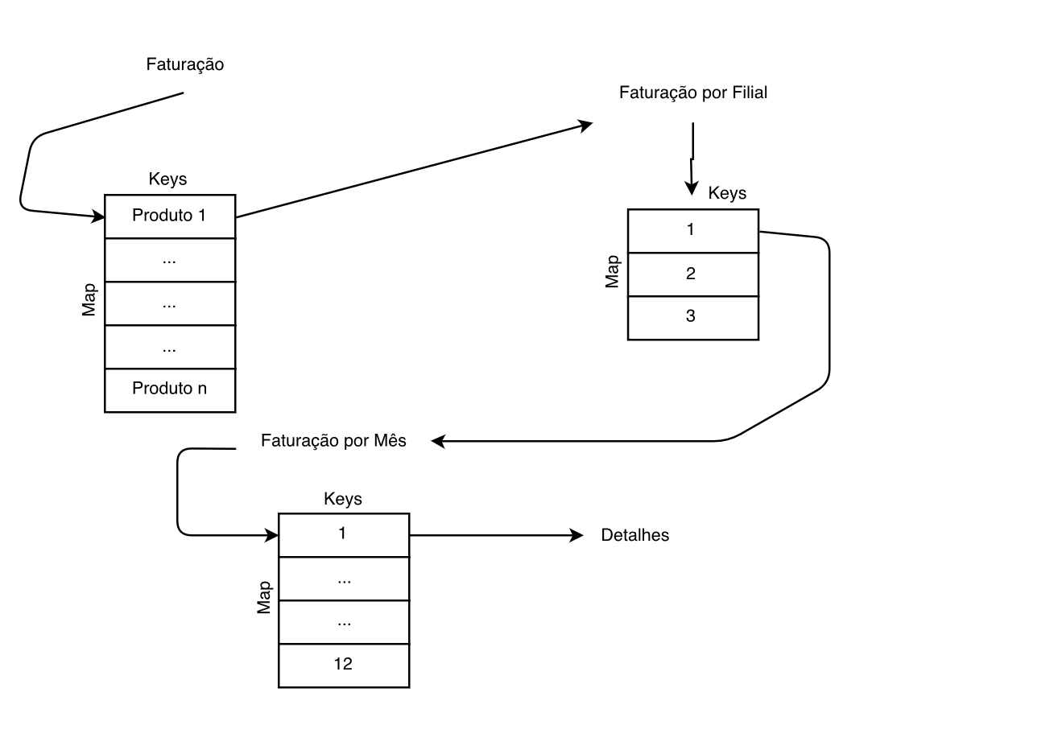
Figura 3 – Faturação
A escolha desta estrutura que utiliza três HashMaps foi feita tendo em consideração os acessos aos dados são bastante rápidos bastando introduzir as chaves necessárias.
    - Filial
Seguindo as indicações do enunciado que o hipermercado trata de várias filiais, desenvolveu-se esta estrutura que caracteriza uma filial.
A filial é então composta por um Map, que relaciona produtos com outros Maps que usam como chaves os meses e as vendas a clientes. As vendas a clientes são também compostas por um novo Map, que relaciona clientes com as suas vendas (ou seja, temos aqui a relação de uma venda com o cliente que a comprou e o produto que foi comprado). A venda é composta, então, pelos detalhes restantes, fornecidos pelo ficheiro de vendas lido.

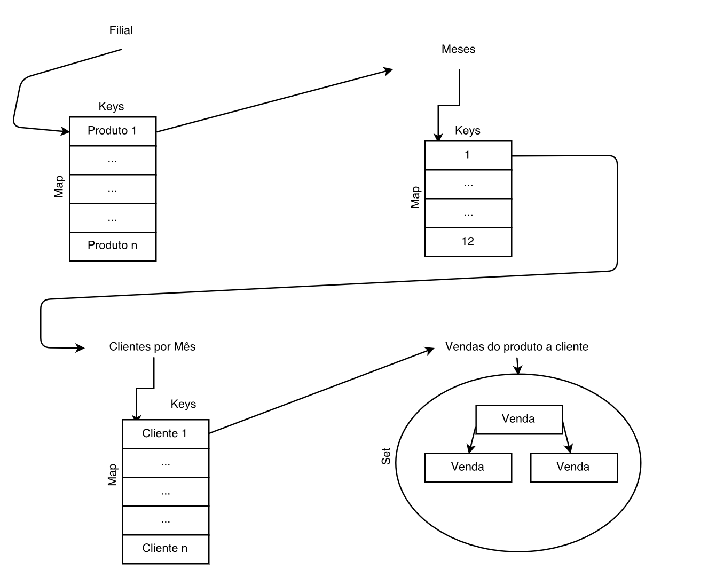
Figura 4 – Filial

Ficam, assim, explicitadas as estruturas utilizadas para o software desenvolvido, sendo importante referir que na classe agregadora destas estruturas (hipermercado), optou-se por fazer um Map de Filiais, relacionando cada número da filial com uma filial.
    - Diagrama de Classes em BlueJ
Apesar do nosso projecto não ter sido desenvolvido utilizando BlueJ, reconhecemos que a sua interface permite apresentar um diagrama de classes do projecto de forma bastante simples e perceptível, pelo que, após o término do desenvolvimento, importamos o projecto para o BlueJ para mostrar o diagrama correspondente.

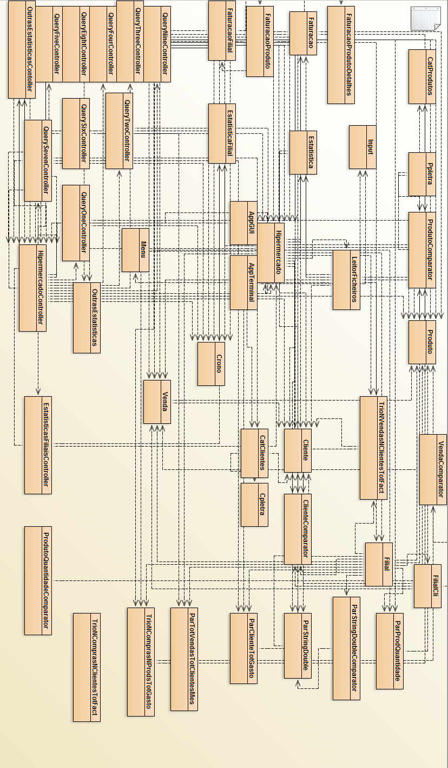
Figura 5 – Diagrama de Classes BlueJ

  - Interface Gráfica (demonstração de resultados)
Era uma ambição apresentar dois tipos de interfaces de interação com o utilizar, uma interface point-and-click (facilita a interação) e um terminal. No entanto, só nos foi possível implementar a primeira completamente. Para tal, foi utilizado o modelo MVC (Model-View-Controller).
    - Alguns exemplos
Uma vez que nenhum dos objectivos do projecto era a implementação da interface gráfica vamos apenas demonstrar alguns exemplos de como apresentamos os resultados estatísticos, uma query e a medição do tempo de execução (pedida no enunciado).
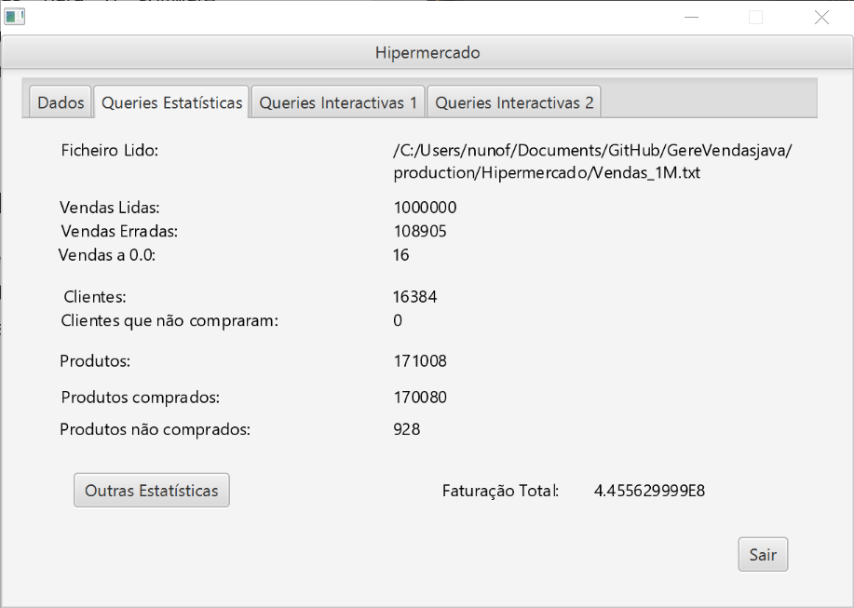
Figura 6 – Estatísticas (Ficheiro Vendas_1M.txt)
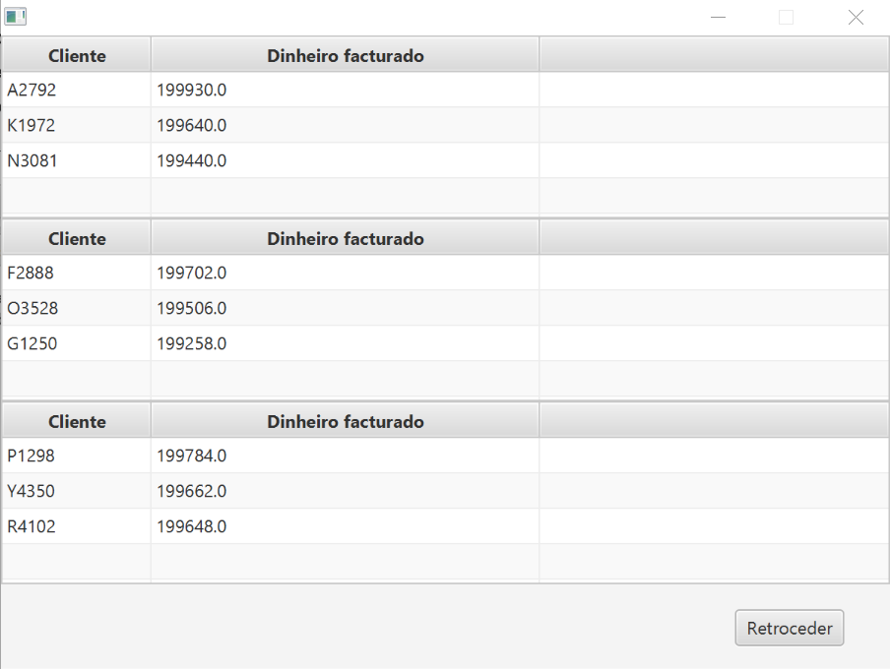
Figura 7 – Query 7
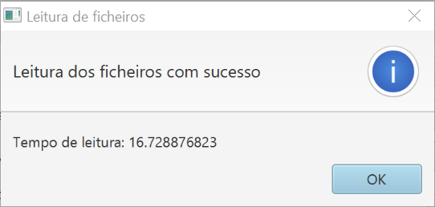
Estes dois exemplos servem apenas para demonstrar a forma como mostramos os resultados das queries, utilizando tabelas. No entanto, o exemplo mais importante é o seguinte, uma vez que é onde se mostra o tempo da execução das variadas funcionalidades do sistema.
Figura 8 – Medição de tempos de execução

- Testes de performance
Seguindo as indicações do enunciado, foram feitos alguns testes de performance que serviram para efeitos de comparação entre diferentes configurações e até mesmo de métodos com o mesmo objectivo mas implementados diferentemente.

  - Tempos de Leitura
Após executar os testes ficam os resultados demonstrados nas figuras seguintes:
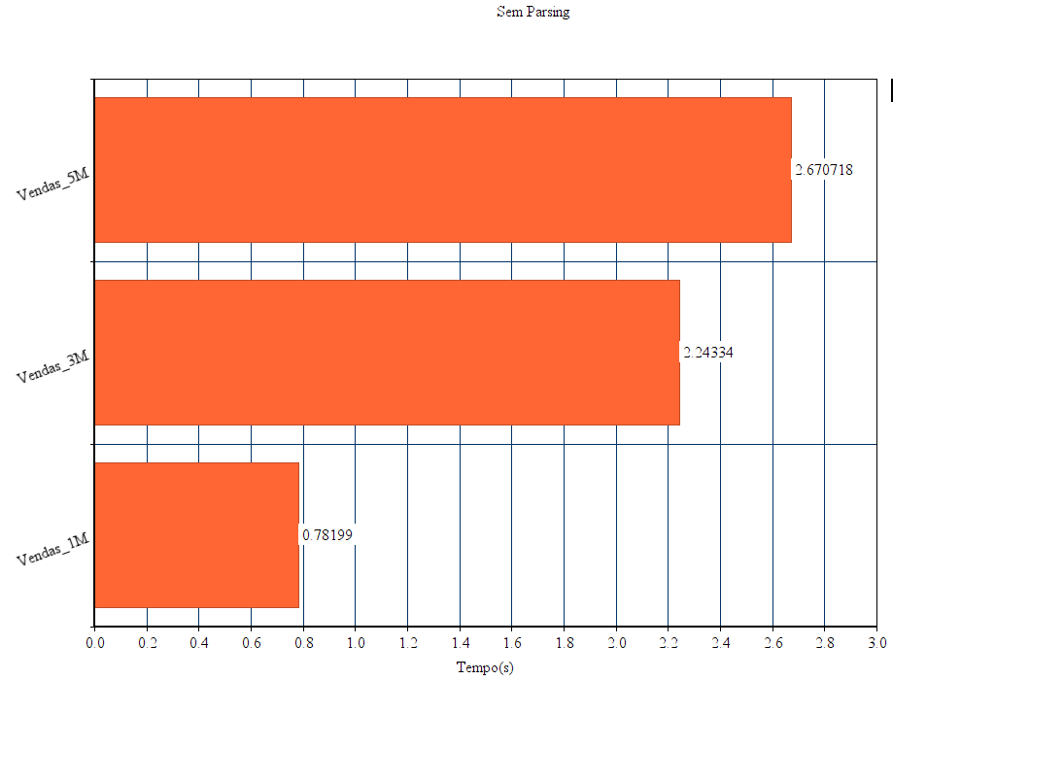
Figura 9 – BoundedBuffer() sem parsing

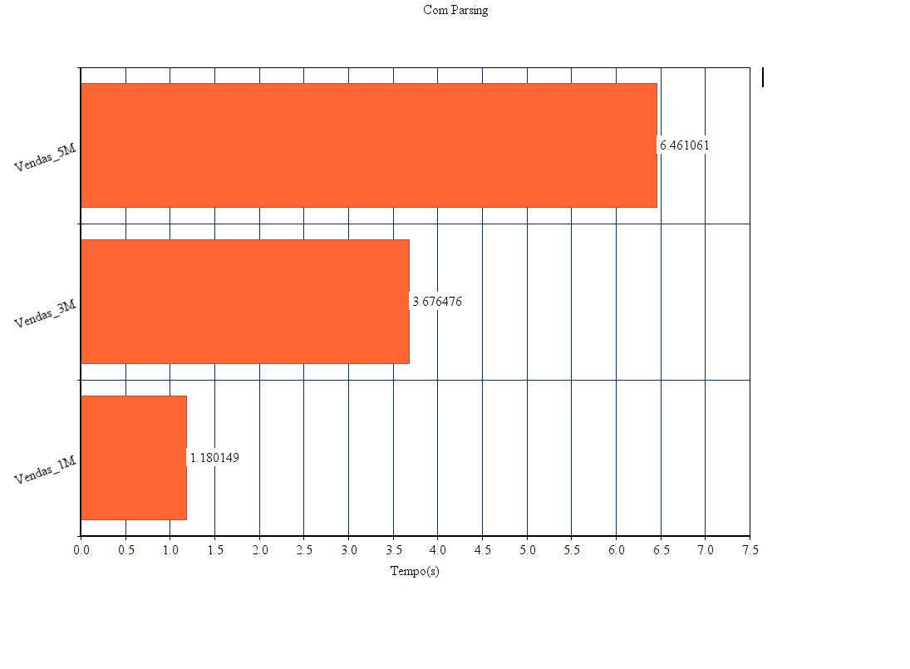
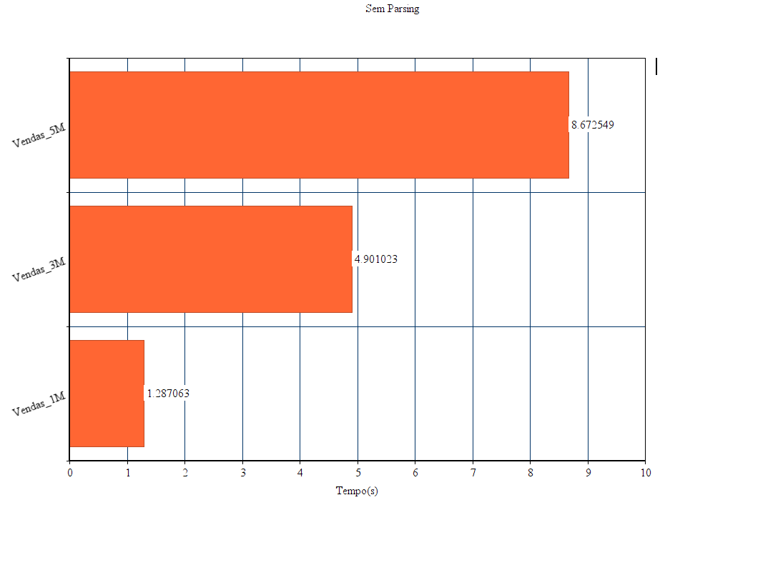
Figura 10 – Scanner() sem parsing
Figura 11 – BoundedBuffer() com parsing
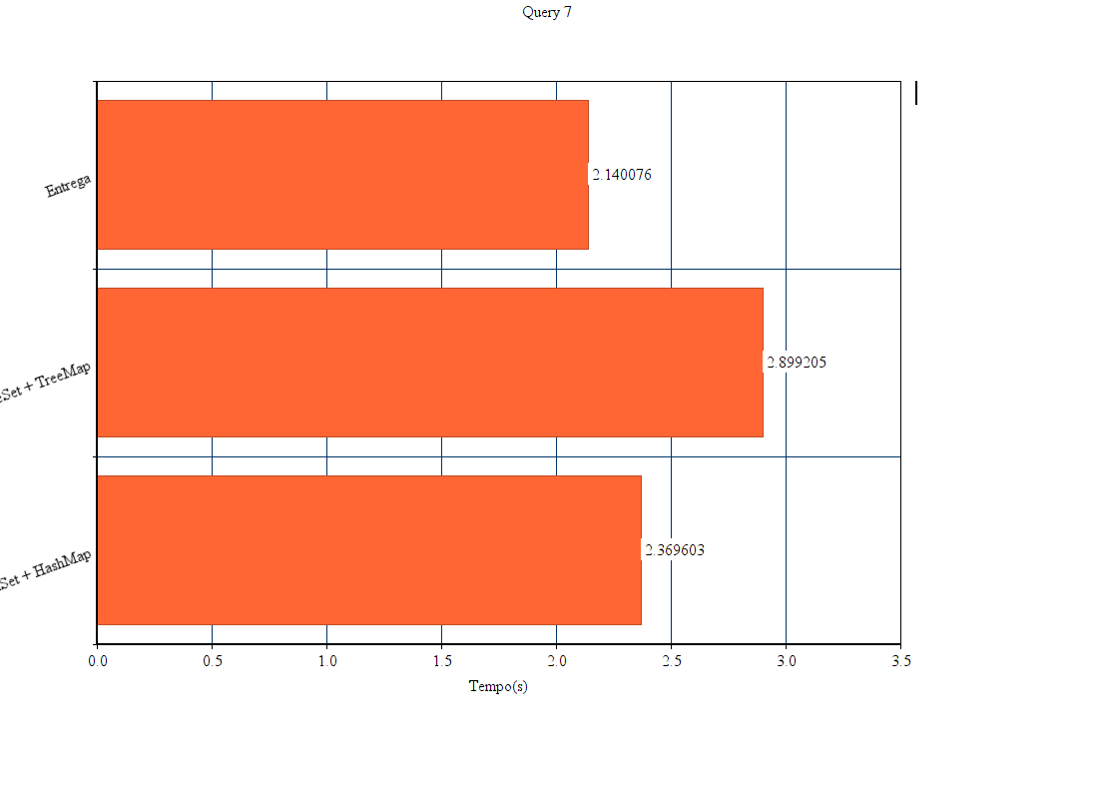
Figura 12 – Tempos de execução na query 7
Na figura 11, mostramos a diferença no tempo de resposta da query 7 se a estrutura fosse apenas constituida por TreeSet + TreeMap, HashSet + HashMap ou como nós aplicamos (uma mistura entre ambas). Gostariamos de ter mais resultados de testes para mostrar mas, infelizmente, apenas conseguimos implementar com sucesso (das queries consideradas pesadas, da 5 à 9) a query 7.
Conseguimos, no entanto reparar nas diferenças entre os dois métodos de leitura apresentados pelos docentes, sendo clara a vantagem para o BoundedBuffer().
- Conclusão e trabalhos futuros
O desenvolvimento desta proposta de solução para o enunciado do projecto tornou-se mais elaborado do que estávamos à espera, não devido a uma excessiva complexidade, mas à forma ambiciosa com a qual o grupo o tentou abordar. Esta tentativa resultou num projecto com falta de consultas consideradas importantes. É de salientar que, apesar das soluções se encontrarem programadas, estas contêm erros devido ao mal planeamento do tempo, que caso tivesse sido melhor gerido, teriam sido apresentadas corrigidas e a funcionar.
Fica, então, a necessidade de implementar as correções das propostas de resolução de queries, a implementação de um sistema de restauro e backup por streams e o término da implementação da interface via terminal como proposta para trabalhos futuros.
Foi notória a evolução dos elementos na utilização das coleções e interfaces do JCF além de, se bem que superficial, aprendizagem de notação lambda e streams presentes nesta última versão do Java 8. A sua utilização permitiu reduzir algumas linhas de código numa única bastante mais perceptível.
Consideramos que, apesar do projecto não estar completamente terminado, foi apresentada uma proposta de solução viável e satisfatória.

